2. 산탄데르은행 고객만족

2.1 문제 정의 및 데이터 이해

문제 정의

프로젝트 배경 및 목표
- 프로젝트에서의 산탄데르는 ‘고객 만족’을 전략적 핵심 지표로 삼고 있다.
- NPS(Net Promoter Score) 등 다양한 도구로 고객 경험을 측정하고 있으며, Kaggle 데이터셋을 활용한 머신러닝 분석에서 고객 불만족을 예측하는 모델링이 활발히 연구되었다.

- 산탄데르 은행 고객만족 전략 수립 배경
- Think Customer 원칙 : 고객을 모든 전략의 중심에 두고, “디지털 은행 + 지점” 모델로 전환
- 측정 방식 :
- NPS(Net Promoter Score) : 고객이 은행을 추천할 의향을 수치화
- 고객 경험 지표: 서비스 품질, 디지털 채널 편의성, 지점 서비스 등 종합적 평가

- 분석 인사이트
- 불만족 고객 소수의 비율 : 은행 입장에서는 불만족 고객을 정확히 찾아내는 것이 핵심
- 데이터 기반 접근 : 머신러닝을 통해 어떤 특성이 불만족을 유발하는지 파악
- 전략적 활용 :
- 불만족 고객을 조기 식별 ⇒ 맞춤형 서비스 제공
- 디지털 채널 개선 ⇒ 고객 경험 향상
- 지점 서비스와 온라인 서비스의 균형 강화

- 문제 정의 및 핵심 목표
- 산탄데르의 고객 만족 분석은 전략적 지표(NPS)*와 데이터 기반 머신러닝 예측을 결합하여, 고객 충성도와 불만족 관리에 집중
- 글로벌 은행으로서 경쟁력 유지를 위한 핵심 요소
  - NPS 지표 가이드라인과 당시 Kaggle Santander Customer Satisfaction 데이터셋을 분석하여 문제 정의
- 이번 실습 Semi - Project 에서의 산탄데르 고객 만족 분석을 통해 불만족스러운 고객을 초기에 파악하여, 고객 만족도를 개선하기 위함을 핵심목표로 두고 있음
- 또한, 고객의 프로필, 관심사, 요구사항을 기반으로 맞춤형 상품과 서비스를 제공하고, 각 채널에서 고객과의 관계 만족도를 측정하여 신뢰관계 구축 및 고객경험(CX) 개선
- 궁극적으로 고객 충성도를 높이고, 이탈을 방지하며, 비즈니스 성과 개선

NPS(Net Promoter Score)
- NPS는 고객이 해당 브랜드를 추천할 의향이 있는지를 측정하는 지표
- 계산 방식 : 추천 고객(9 10점) 비율 - 비추천 고객(0 6점) 비율
- 금융업계에서 고객 충성도와 장기적 수익성을 예측하는데 활용
- 단순 만족도 조사보다 행동 의향(추천/비추천)을 반영하기 때문에 전략적 가치가 크다.
- 산탄데르 은행의 NPS를 활용으로 ‘고객 중심 경영’을 강조해왔다.

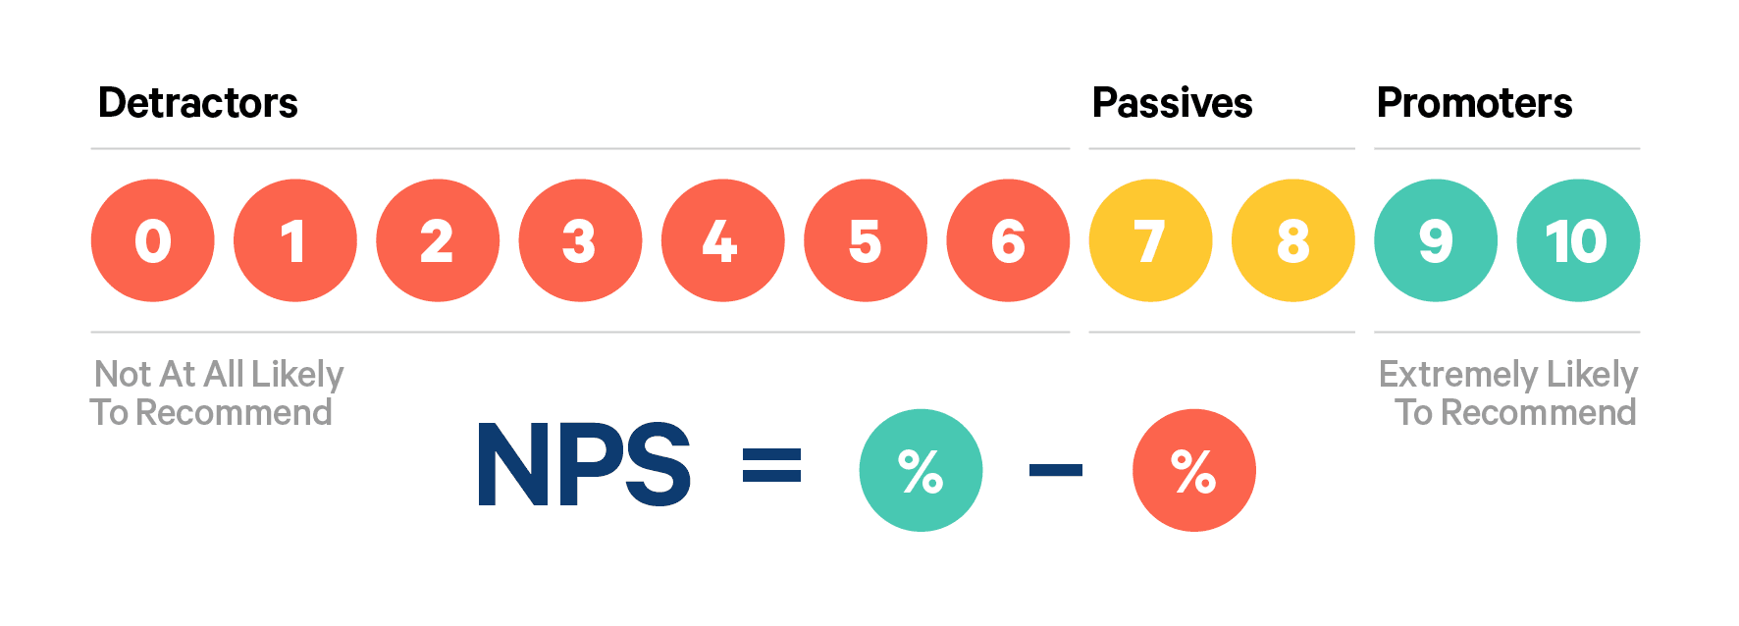
[ 그림 2.1.1 ] 산탄데르 은행 월별 NPS 평가 지표(24’ - 25’)

- 2025년 10월 기준 산탄데르 은행 NPS 지표는 -12점으로 추천 고객 37%, 비추천 고객 49%를 차지하였다.
- NPS는 산탄데르 은행 고객이 해당 상품을 추천할지 여부를 -100 점에서 100점 까지의 척도로 평가를 진행한다.

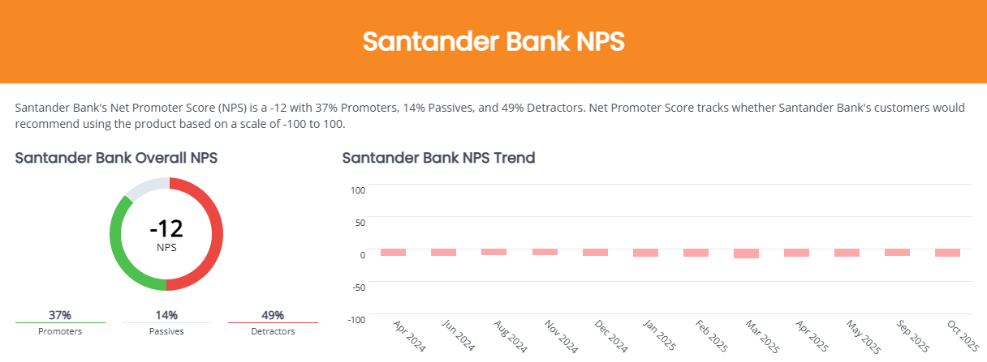
[ 그림 2.1.2 ] 산탄데르 은행 월별 NPS 평가 지표(24’ - 25’)

- 다른 경쟁사 은행과 비교하여 산탄데르 은행은 NPS 4위를 차지하였고, Td Bank, Citizens National Bank 이 각각1위와 2위를, Bank of America 가 3위를 기록하였다.
- 경쟁사 은행들 중 산탄데르 은행이 가장 낮은 기업 가치를 보였다.

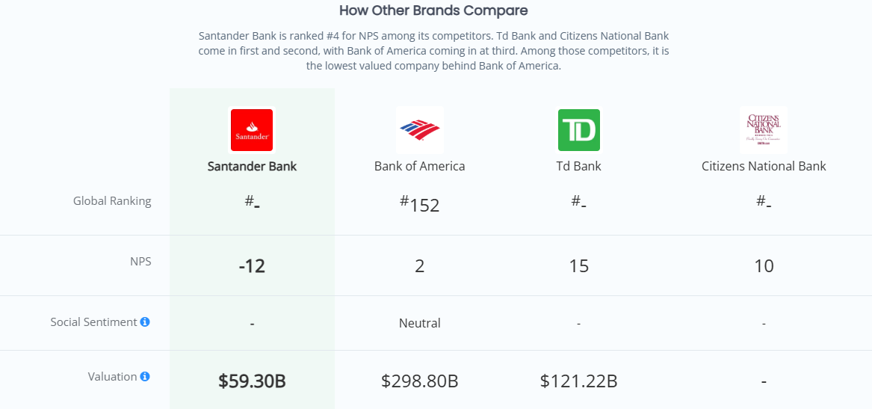
[ 그림 2.1.3 ] 주요 경쟁 은행별 NPS 성과 지표 비교 테이블

2.1.1.3 현황 분석 및 전략 설정 배경

2016년 업계 현황 및 배경
- 글로벌 금융위기 이후 회복기
- 2008년 금융위기 이후 은행들은 신뢰 회복과 건전성 강화에 집중
- 디지털 뱅킹 확산
- 모바일 및 온라인 금융 서비스가 급격히 성장하며 고객 기대 수준 변화
- 고객 경험 경쟁 심화
- 단순 금리, 상품 경쟁에서 벗어나 고객 만족도와 충성도가 핵심 경쟁력으로 부상
- 규제 강화
- 유럽, 미국에서 은행 건전성 규제가 강화되며, 효율성과 투명성 주요과제로 부상

산탄데르 은행의 당시 전략
- 고객 중심 경영
- 충성 고객 확대
- 디지털 전환 가속화
- 글로벌 다각화
- 지속가능성 및 사회적 책임

Kaggle 고객 만족 분석 대회
- Kaggle 의 산탄데르 고객 만족 분석 대회(2016) 역시 이와같은 맥락에서 등장했다.
- 고객 데이터를 활용해 만족도와 충성도를 예측하고, NPS 개선을 위한 인사이트를 얻고자 한다.
- 또한, 당시 디지털 고객 확대와 맞물려, 데이터 기반 의사결정이 필수적이었다.
- 따라서, 대회의 문제 정의는 “산탄데르가 고객 경험을 혁신하고 NPS 를 개선하기 위해, 어떤 요인이 만족도에 영향을 주는지 데이터 분석을 통해 규명한다” 로 이어진다.

고객만족 분석 전략과 기대효과
- 당시 슬로건 : “Simple, Personal, Fair” → 고객 중심 경영 강조
- 충성 고객 확대(1억 2,500만 명) 와 디지털 고객 증가(2,100만 명)는 NPS 개선 목표와 직결
- 디지털 전환은 고객 접점 확대 → NPS 점수 향상에 중요한 요인
- 즉, NPS는 전략 실행 성과를 측정하는 바로미터 역할을 했음
- Kaggle의 고객 만족 분석 대회를 통해 단순히 “만족/불만족”을 예측하는 것이 아니라, NPS 개선을 위한 데이터 기반 인사이트 발굴과 연결할 수 있다.
- 고객 특성, 서비스 이용 패턴, 불만 요인을 분석 → 추천 고객을 늘리고 비추천 고객을 줄이는 전략 수립 가능하다.
- 따라서, 대회 목적 및 문제 정의는 곧 NPS를 높이는 실질적 데이터 분석 과제로 해석할 수 있다.

2.1.2 데이터 설명

2.1.2.1 데이터셋 개요
- 출처 : Banco Santander (스페인 최대 은행)
- 컬럼수 : 371개 (ID + 369개 특성 + TARGET)
- 언어 : 스페인어 기반 약어 사용
- 익명화 : 모든 변수명이 개인정보 보호를 위해 암호화 되어 있음

- 식별자 및 최상위 주요 변수
- ID : 고객 고유 식별 번호 (Primary Key, 순차 증가)
- var3 : 고객 나이 또는 계좌 개설 후 경과 개월수 (-99999 는 명시적 결측치)
- var15 : 고객 연령대 / 라이프스테이지 코드

< 표 2.1.1 > 산탄데르 고객 만족 예측 데이터셋 변수별 의미
변 수 | 의 미
금액(imp) | - 거래 금액 정보 [importe = 금액]
지표(ind) | - 거래 금액 정보 [importe = 금액]
지표(ind) | - 이진 변수 (0 또는 1) [indicador = 지표]  - ‘ _0’ 접미사는 "미보유/미이용" 상태를 나타냄 (대부분 상호 배타적)
수량(num) | - 횟수/개수 정보
잔액(saldo) | - 계좌 잔액 정보
특수(var36) | - 고객 상태 코드 (0,1,2,3,99 - 99는 특수상태)
변화량(delta) | - 1년 3개월(15개월)간 변화 추이  - 양수=증가, 음수=감소를 나타내며 고객 행동 변화의 핵심 지표
추가 금액 | - 시점별 거래 금액
추가 기본 | - var21 - 주 거래 계좌 잔액 (고유값 많음)
추가 수량 | - 거래 빈도
추가 잔액 | - saldo_var2_ult1 - 최근 1개월 특정 계좌 잔액
평균잔액(saldo_medio) | - 기간별 평균
최종 핵심 | - var38 - 리스크 스코어  - (117310.979016494 특수값이 불만족 고객의 강력한 시그널, 최상위 중요 변수)
 | - TARGET - 고객 만족도 (0=만족 96%, 1=불만족 4%) - 예측 대상 변수

2.1.2.2 분석 및 시각화

데이터 준비
- 데이터셋 : train.csv (약 7만 6천명 고객, 371개 변수)
- 레이블 : TARGET
- 0 : 만족 고객
- 1 : 불만족 고객

만족 vs 불만족 고객 비율
- 대부분 고객 만족(0) 상태 → 약 96% 이상
- 불만족 고객은 소수(약 4%) → 데이터 불균형 존재
- 시각화
- 막대 그래프(bar chart)로 두 그래프 비율 비교
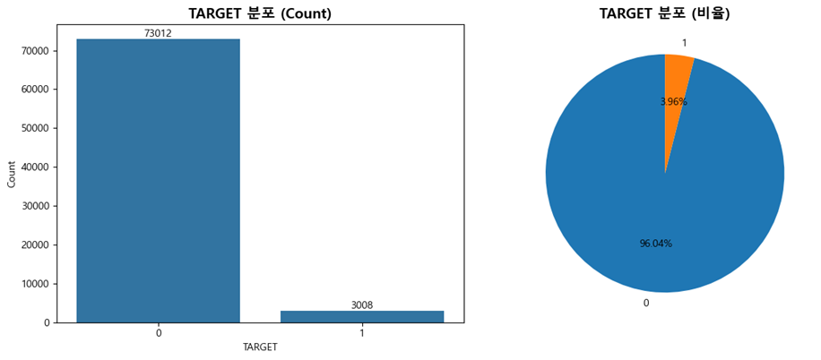
[ 그림 2.1.4 ] 산탄데르 은행 캐글 고객 만족 분석 TARGET 비율

ROC 곡선
- 모델 : XGBoost, LightGBM 등 트리 기반 알고리즘 사용
- 평가지표 : Accuracy 보다 ROC-AUC 가 적합 (불균형 데이터 때문)
- ROC 곡선 : 모델의 분류 성능을 시각적으로 확인 가능
- ROC 곡선 해석 :
- X 축 (False Positive Rate, FPR)
  - 실제로는 만족 고객인데 불만족으로 잘못 분류한 비율
- Y 축 (True Positive Rate, TPR)
  - 실제 불만족 고객을 올바르게 분류한 비율
- ROC 곡선
  - 모델의 임계값을 변화시키면서 FPR 과 TPR을 그린 곡선
- 대각선(랜덤 분류기)
  - 성능이 거의 없는 모델은 (0,0)에서 (1,1)로 이어지는 대각선에 가까움

- AUC (AREA Under Curve) : ROC 곡선 아래 면적
  - 1.0 에 가까울수록 → 완벽한 분류
  - 0.5 에 가까울수록 → 랜덤 추측 수준

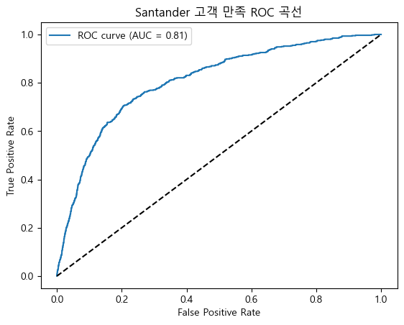
[ 그림 2.1.5 ] 산탄데르 은행 고객 만족 ROC 곡선 시각화

2.1.2.3 불균형 데이터셋 에서의 ROC-AUC
- 클래스 비율에 대한 독립성
- True Positive Rate (재현율 또는 민감도)와 False Positive Rate (1-특이도) 기반
- 두 지표는 모두 실제 양성 샘플 또는 음성 샘플 내에서의 비율이므로, 전체 데이터셋 클래스 분포 변화에 영향을 덜 받는다.

- 모델의 변별력 종합 평가
- AUC 값은 0부터 1까지의 범위에서 모델이 양성클래스와 음성클래스를 얼마나 잘 구별하는지 단일 수치로 요약
- 다양한 임계값(threshold)에 걸친 성능을 보여주므로, 특정 임계값에 치우치지 않는 모델의 잠재적 성능 파악 가능

- 정확도(Accuracy)의 한계 극복
- 데이터가 극심하게 불균형할 때는 단순히 다수 클래스를 예측하는 것만으로도 정확도가 높게 나올 수 있어, 정확도는 좋은 평가지표가 될 수 없다.
- 반면, ROC-AUC 는 소수클래스에 대한 모델의 성능을 더 잘 반영한다.

- TPR/FPR 상충관계 시각화
- 개발자가 특정 업무 목표에 맞춰 적절한 임계값을 선택할 수 있도록 도움

⇒ 불균형 데이터셋의 모델 자체의 내재적인 변별 능력을 평가 및 비교에 유용한 지표

2.1.2.4 데이터셋 Describe
- df.describe() 를 통해 각 변수의 평균, 표준편차, 최소/최댓값 등 기본 통계치 출력
- 단순히 평균·최소·최대값을 보는 것 이상으로, 데이터의 구조적 특성과 모델링 전략을 세우는 데 중요한 힌트를 파악 가능

- 데이터 타입
  - 정수형(int) 변수 : 약 260개
  - 실수형(float)변수 : 약 111개
- 익명 처리
  - 변수 이름에 의미가 없어, 직접적인 해석 불가
  - 따라서 *EDA(탐색적 데이터 분석) 와 *Feature Selection 이 매우 중요
- 클래스 불균형
  - 대부분 고객은 만족(0)
  - 하지만 불만족(1)은 소수 → 불균형 데이터 처리 필요

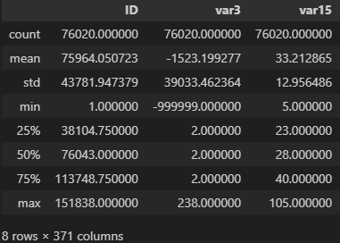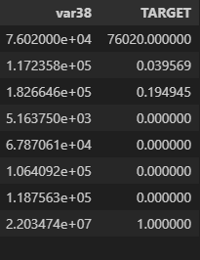
[ 그림 2.1.6 ] 로드된 산탄데르 실습 데이터셋 데이터프레임 describe()

- 변수 분포와 스케일
- 일부 변수(var3, var15)는 정수형으로 범위가 작음 → 고객 나이, 카테고리형 변수일 가능성 존재
- 다른 변수(var38)는 값의 범위가 매우 큼 → 고객 자산 규모와 유사, 로그 변환 필요
- 스케일 차이가 크면 모델 학습 시 특정 변수에 과도한 영향 → 정규화/표준화 필요
- 결측치 및 이상치 탐지
- describe() count 값이 전체 행 수 보다 작은 경우 → 결측치 존재
- min 과 max 값이 극단적으로 튀는 변수 → 이상치 가능성
- e.g. ‘var3’ 에서 -99999 같은 값 발견 → 결측치 대체 코드로 사용된 것

- 클래스 불균형 확인
- TARGET 변수의 mean ≈ 0.04 → 불만족 고객은 약 4%만 존재
- 이는 심각한 클래스 불균형 문제 ⇒ 단순 Accuracy 는 무의미, ROC-AUC 또는 F1-Score 활용 필요

- 변수 중요도 추정 힌트
- var15(나이로 추정)는 평균·표준편차가 현실적인 분포 → 고객 특성 반영 가능성이 높음
- var38은 값이 크고 분산이 큼 → 자산 규모 관련 변수로 고객 만족과 연관될 가능성 있음
- describe() 만으로도 어떤 변수가 모델에 의미 있는 신호를 줄 수 있을지 가늠 가능

- Feature Engineering 방향성
- 범위가 좁은 변수 : 원-핫 인코딩 또는 범주형 처리
- 범위가 넓은 변수 : 로그 변환, 스케일링
- 결측치 대체 : 평균/중앙값 대체, 혹은 특별한 값(-99999)을 결측치 인식 후 처리
- 따라서 데이터셋 describe() 를 통해 결측치, 이상치, 스케일링 등 데이터 전처리 전략 수립 파악이 가능할 뿐 아니라, 불균형 데이터 처리 또는 변수 선택 등 모델링 접근 방향 또한 설정 가능하다.
- 익명 변수라도 각 피처들의 분포를 통해 의미 또한 유추가 가능하다.

2.1.2.5 주요 피처분석
- 370 개의 익명화된 변수 중 고객 불만족을 가장 잘 설명하는 피처를 찾아내는 과정
- 이를 통해 모델 성능을 높이고, 은행이 고객 이탈을 예방할 수 있는 전략적 인사이트 도출
- 데이터 특성 이해
  - 데이터셋은 약 76,000개의 피처로 구성되어있고, 모든 피처 이름은 익명화되어 있다.
  - 따라서, 단순히 변수 이름에 의존 불가능하며, 통계적 분포와 모델 기반 중요도 분석을 통해 의미를 추론해야한다.
- 불균형 클래스 문제
  - 위 데이터셋 분석 및 시각화, 그리고 describe 를 통해 대부분의 고객은 만족(0) 상태이고, 불만족(1) 고객은 소수임을 파악
  - 따라서, 정확도(Accuracy)보다 ROC-AUC 같은 지표가 더 적합하며, 피처 분석은 소수 클래스 구분에 핵심적이다.
- 모델 해석 가능성 확보
  - 트리 계열 모델을 활용하여 피처 중요도를 계산
  - 이를 통해 산탄데르 은행은 어떤 요인이 고객 불만족을 유발하는지 설명할 수 있다.

- describe() 결과를 기반으로 시각화를 하면 변수의 분포, 스케일 차이, 클래스 불균형을 직관적으로 확인 가능하다.
- 특히, 피처 중 var15(나이 추정), var38(자산 규모 추정)을 시각화하여 데이터 전처리와 모델링 전략을 도출하는데 도움이 될 수 있었다.
- 주요 피처들의 히스토그램 및 상관관계 Heatmap 으로 문제 파악

var15(나이 추정) 히스토그램
    - describe() 에서 평균이 약 33, 최소 5, 최대 105로 나타남
    - 20 ~ 40대 구간에 데이터 집중되어 있고, 일부 극단값(100세 이상)이 존재
    - 극단값은 이상치 처리나 그룹화 필요

var38(자산 규모 추정) 히스토그램
    - describe() 에서 평균이 약 117,000, 최대 2,200,000으로 매우 큰 값 존재
    - 치우친 긴 꼬리를 가진 형태(대부분 소규모, 일부 초고액 자산)
    - 로그 변환 후, 정규분포에 가까운 형태로 바뀌어 모델 학습에 안정성 확보

TARGET(만족/불만족) 막대 그래프
    - describe() 에서 평균이 약 0.04 → 불만족 고객은 전체의 약 4%
    - 위 막대그래프에서 만족이 압도적으로 많고, 불만족은 소수인 것을 파악하였음
    - 클래스 불균형 문제 → SMOTE, 클래스 가중치, Precision-Recall Curve 활용

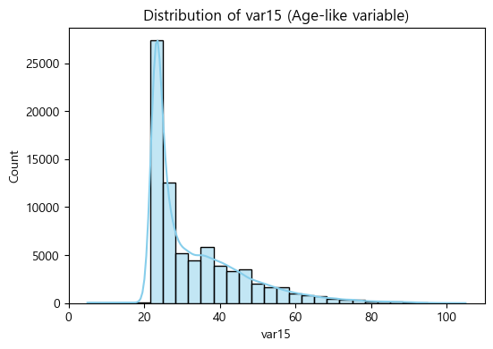
[ 그림 2.1.7 ] ‘var15(나이 추정)’ 피처 히스토그램

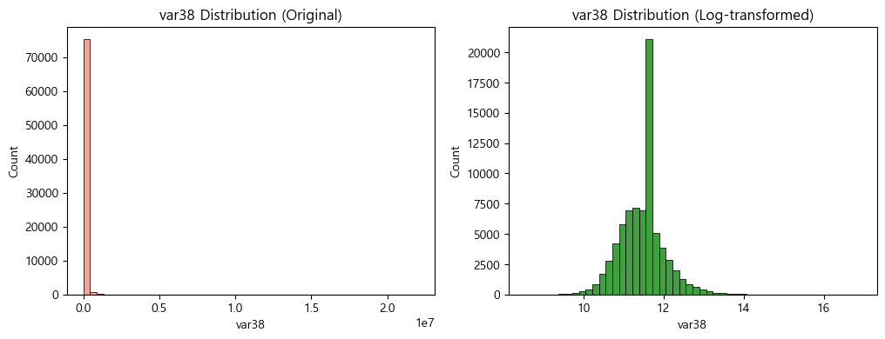
[ 그림 2.1.8 ] ‘var38(자산 규모 추정)’ 히스토그램, 로그 변환 전후 비교
- var15 : 고객 나이로 추정되는 변수 → 분포 확인, 이상치 탐지
- var38 : 자산 규모로 추정되는 변수 → 로그 변환 전후 비교로 분포 안정화 확인
- TARGET : 클래스 불균형 문제 → 적절한 평가 지표와 샘플링 기법 필요
- 상관관계 Heatmap : 변수 간 상관관계 시각화 → 다중공선성 탐지, Feature selection에 활용

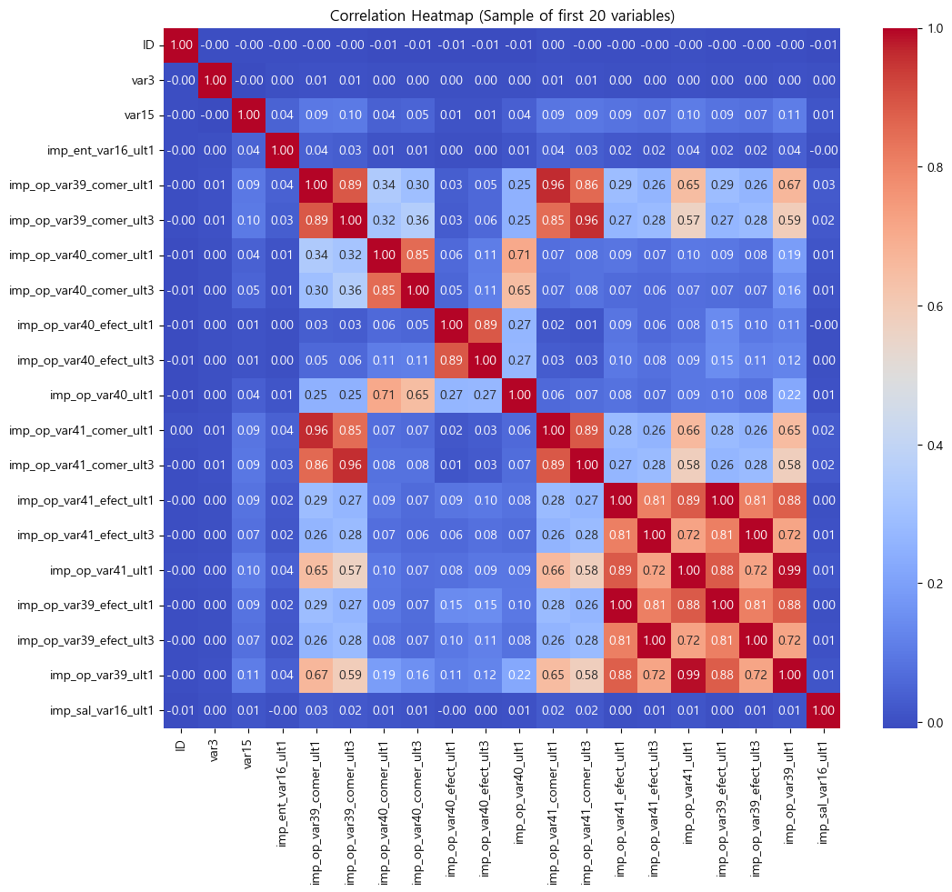
[ 그림 2.1.9 ] 상위 20개 피처들의 상관관계 Heatmap 시각화
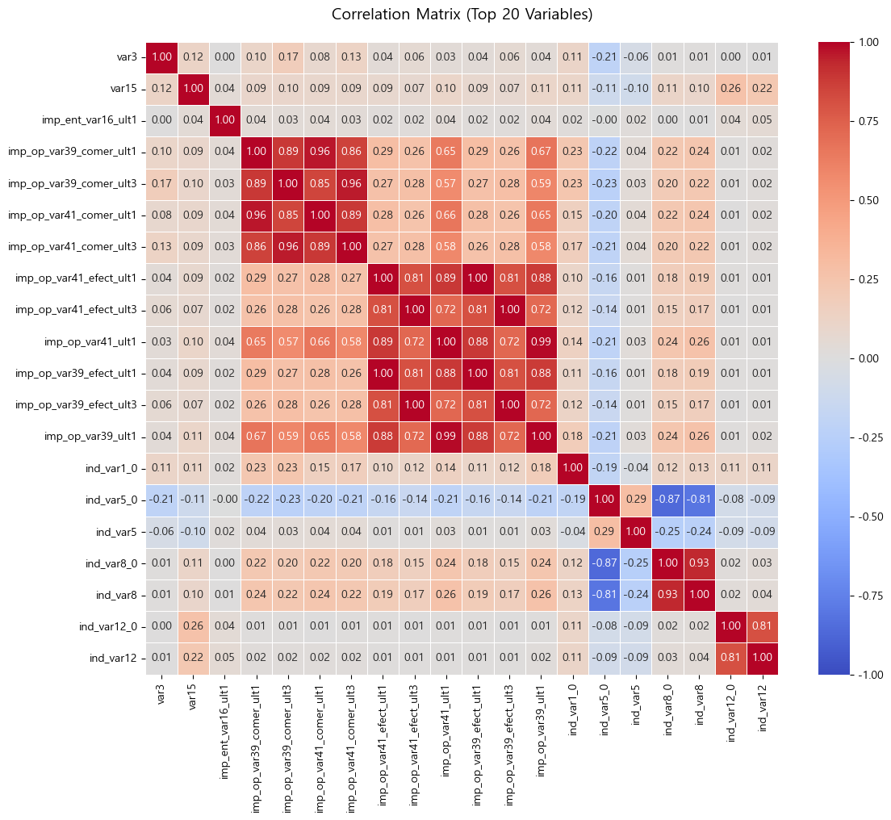
[ 그림 2.1.10 ] 중요도가 큰 상위 20개 피처들의 상관관계 Heatmap 시각화

2.1.2.6 주요 피쳐 분석을 통한 시사점
- 특정 변수들의 영향력
  - 익명화된 변수 중 일부는 불만족 고객을 강하게 구분하는 경향을 보였다.
  - e.g. 특정 피처 값이 극단적으로 치우친 경우 불만족 고객일 가능성이 높을 수 있다.
- 피처 상관관계
  - PCA 분석을 통해 변수 간 상관관계를 줄이고, 불만족 고객을 설명하는 주요 축을 도출 가능하다.
- 데이터 전처리의 중요성
  - 불만족 고객은 소수이므로 업샘플링이나 SMOTE 같은 기법을 활용하여 학습 데이터 균형을 맞추는 과정에서 어떤 피처가 잘 작동하는지 확인 필요하다.

- 산탄데르 은행의 실무적 인사이트
  - 고객 이탈 예방
    - 중요 피처를 중심으로 불만족 고객을 조기 탐지 → 맞춤형 대응 전략을 세울 수 있다.
  - 서비스 개선 포인트
    - 모델이 강조하는 변수들을 실제 서비스 개선지표로 활용 → 고객 만족도 상승
  - 설명 가능성 확보
    - 단순히 “모델이 불만족 고객이라고 예측했다”가 아니라, 어떤 요인 때문에 불만족 가능성이 높은지 설명이 되어야 한다.

